20231252K3

如图所示，一架飞机沿与水平方向成37°角的方向斜向上做匀速直线运动(sin 37°＝0.6，cos 37°＝0.8)，速度的大小为*v*＝200 m/s，下列说法正确的是(　　)

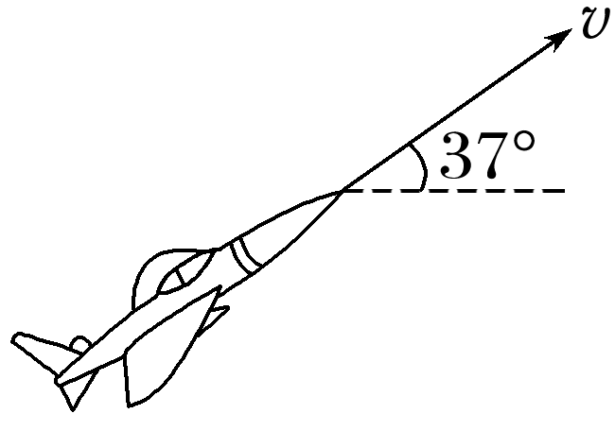

A．经过*t*＝4 s，飞机运动的水平位移是800 m

B．飞机在竖直方向的分速度大小是100 m/s

C．经过*t*＝4 s，飞机在竖直方向上升了480 m

D．在飞机飞行过程中飞行员处于完全失重状态